SÓWKI
06.04.21
Budzimy się !
https://youtu.be/n7OIPFcyZRU

Zobacz jak wirują Planety !
https://youtu.be/yxVMhKt-cvI

3.Gdy zgasną wszystkie światła, a słońce oczy zmruży,
Na niebie pojawi się mapa kosmicznej podróży.
Ile gwiazd błyszczących i migoczących na niebie,
Tyle odległych galaktyk i planet we wszechświecie.
Ciemna otchłań, pełna niezbadanych miejsc,
Wielu się zastanawia gdzie jej początek jest.
A nasza Ziemia jedną z miliona planet jest,
Niczym małą kropelką wśród oceanów łez.
Wielką tajemnicą dla ludzkości wciąż jest,
Odkryć choć mały skrawek przestrzeni tej.
Mapę kosmicznej podróży już znamy,
Może w przyszłości z niej skorzystam

4. Zabawa ruchowo- naśladowcza
Opowieść ruchowa „Lecimy w kosmos” (wg K. Kutyła) pobaw się z mamą i tatą
Skoro wszystkim udało się odgadnąć o czym dziś będziemy rozmawiać to czy nie chcielibyście wybrać się teraz w kosmiczną podróż?.... zanim wystartujemy musimy najpierw odpowiednio się ubrać, a więc wkładamy kosmiczny kombinezon - najpierw prawa, teraz lewa noga...gotowe?....jeśli tak to ...szuuuu.....zapinamy w naszych kosmicznych kombinezonach suwak...to jednak nie koniec naszej kosmicznej garderoby - nie mamy jeszcze butów, rękawic i kosmicznego hełmu... prawda?...od czego więc zaczniemy?...oczywiście od butów - uwaga wkładamy: prawy but, teraz lewy but i gotowe. ..teraz prawa i lewa rękawica i na końcu hełm...
Uwaga! Włączamy silnik: najpierw jedną, potem drugą ręką, zapinamy pasy, wyglądamy przez okno i 10, 9,8,7,6,5,4,3,2,1,0 - startujemy...lecimy wysoko, coraz wyżej i powoli „wchodzimy” w przestrzeń kosmiczną....uwaga turbulencje...zobaczcie z lewej strony mijamy burzę kosmiczną, w naszym kierunku leci mnóstwo odłamków skalnych...więc „gaz do dechy”!...uciekamy!.. musimy mocno skręcić w prawą stronę...udało się, możemy odetchnąć z ulgą – uff. Wyjrzycie przez okno z prawej strony z pewnością zobaczycie planetę - przyjrzyjcie się jej uważnie, to Mars, może zobaczycie na niej jakiegoś ufoludka? O, jest! Lądujmy na tej pięknej planecie, może uda nam się z nim przywitać. Trzy- czte-ry lądujemy! Podejdźmy do niego powoli, żeby się nie przestraszył! Może się z nim ładnie przywitamy? Co należy powiedzieć, jak się z kimś wita? ( dzień dobry). Czy macie jakieś pytania do kosmity? On powiedział, że nazywa się Ufuś i miło mu was poznać
( dz. zadają pytania, a nauczycielka udaje, że kosmita szepcze jej do uch odpowiedzi.......ioioio...to ostrzeżenie, że kończy nam się tlen w kombinezonach, musimy więc wracać na Ziemię! Pożegnajmy się z naszym nowym przyjacielem. Znów wsiadamy do rakiet. Lecimy… spójrzcie przez okno czy widzicie Ziemię?...tak, to właśnie ta niebieska planeta ... uwaga trzymajcie się mocno za chwilę będą turbulencje...uwaga zbliżamy się do Ziemi...lądujemy...uff...udało się ...mamy za sobą pierwszy lot w kosmos...rozpinamy pasy, zdejmujemy rękawice, hełm, buty, kosmiczny skafander...

Przyjrzyjcie się planetom krążącym wokół Słońca - to Układ Słoneczny. Planety krążą wokół ogromnej gwiazdy - Słońca.
• MERKURY (najmniejsza i położona najbliżej Słońca, jedna półkula jest ciągle oświetlona przez Słońce)
• WENUS (jest trzecim pod względem jasności ciałem niebieskim po Słońcu i Księżycu – nazywana gwiazdą pasterzy; otoczona grubą warstwą chmur, wybuchają tam ciągle burze, bez przerwy błyska i jest bardzo gorąco)
• ZIEMIA (jest jedynym miejscem we wszechświecie ,w którym występuje życie)
• MARS (barwa rdzawo-czerwona, oddychanie jest niemożliwe, nie ma wody, wszystko tam jest gigantyczne)
• JOWISZ (największa planeta w Układzie Słonecznym, tak wielka, że zmieściłyby się tam wszystkie planety)
• SATURN (charakterystyczną cechą są pierścienie, składające się głównie z lodu i odłamków skalnych)
• URAN (turkusowa barwa, w składzie ma skruszony lód i zamarzniętą wodę)
• NEPTUN (najbardziej oddalona od Słońca, brat bliźniak Uranu, wieją tam wielkie wiatry)
b) przeliczanie wszystkich planet, odczytywanie globalne nazw, utrwalenie nazw planet i kolejności ich występowania,
c) ułożenie z podpisów nazw planet, ułożenie w kolejności planet na własnej kartcespólną kosmiczną podróż i zapraszam do ostatniej zabawy.
A to są zdjęcia tych planet .

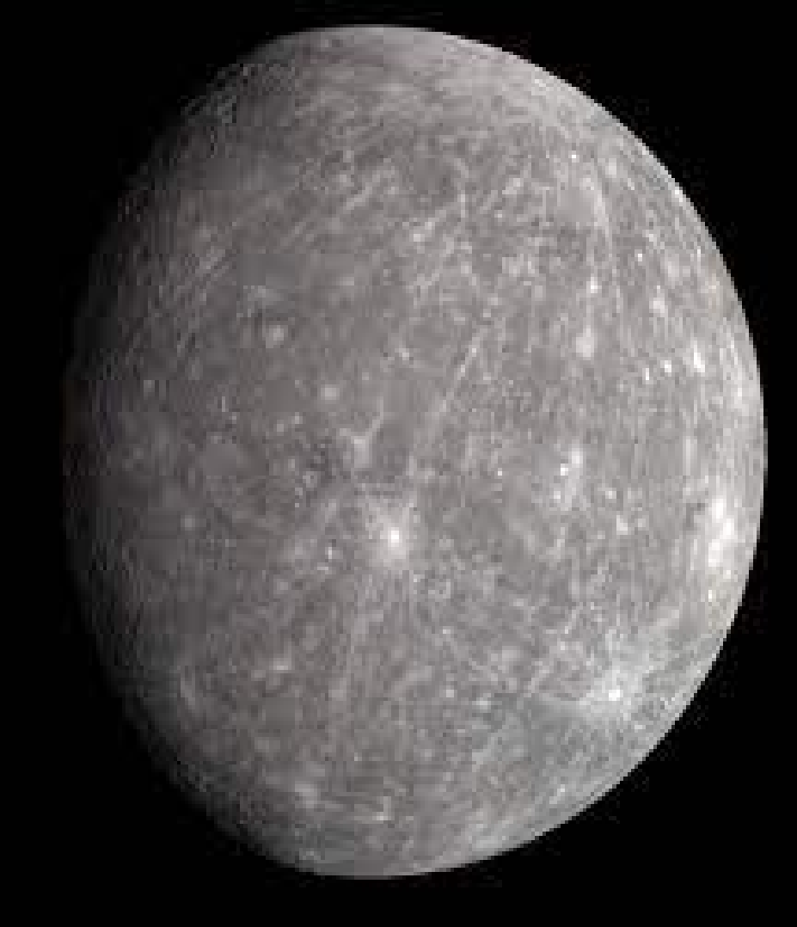

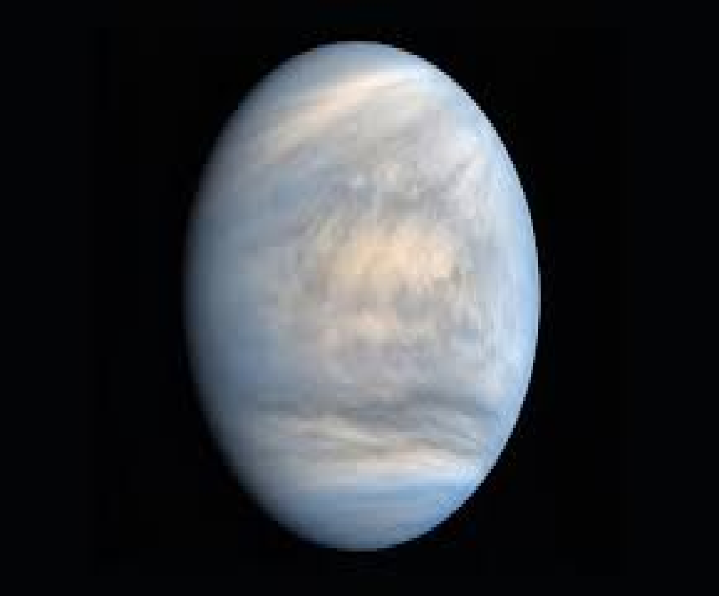

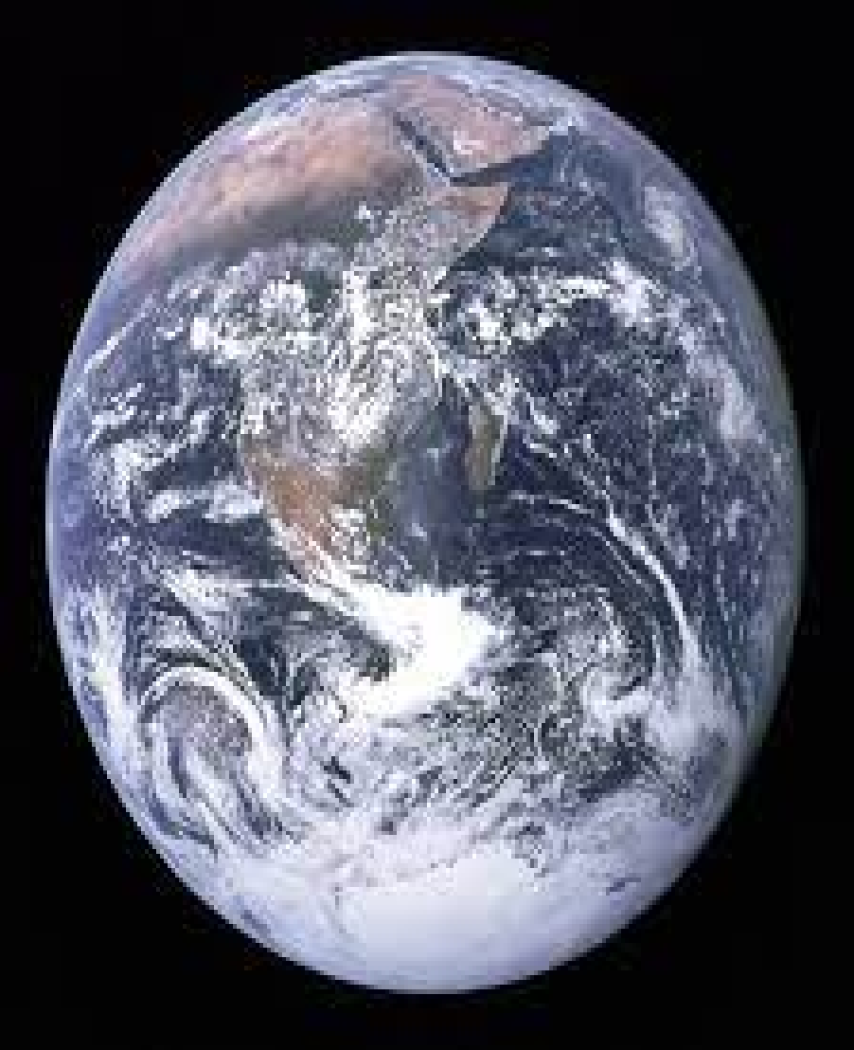

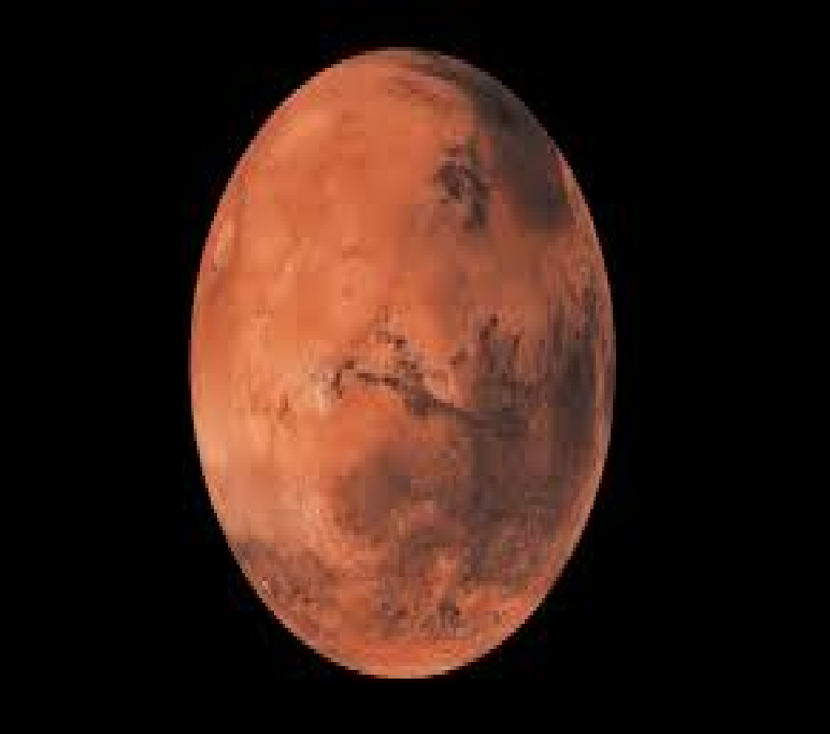

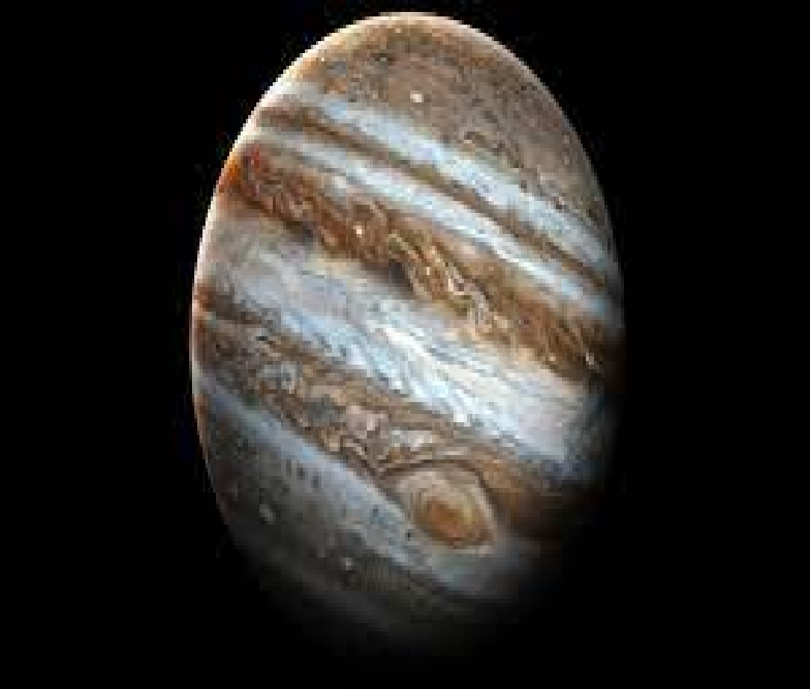

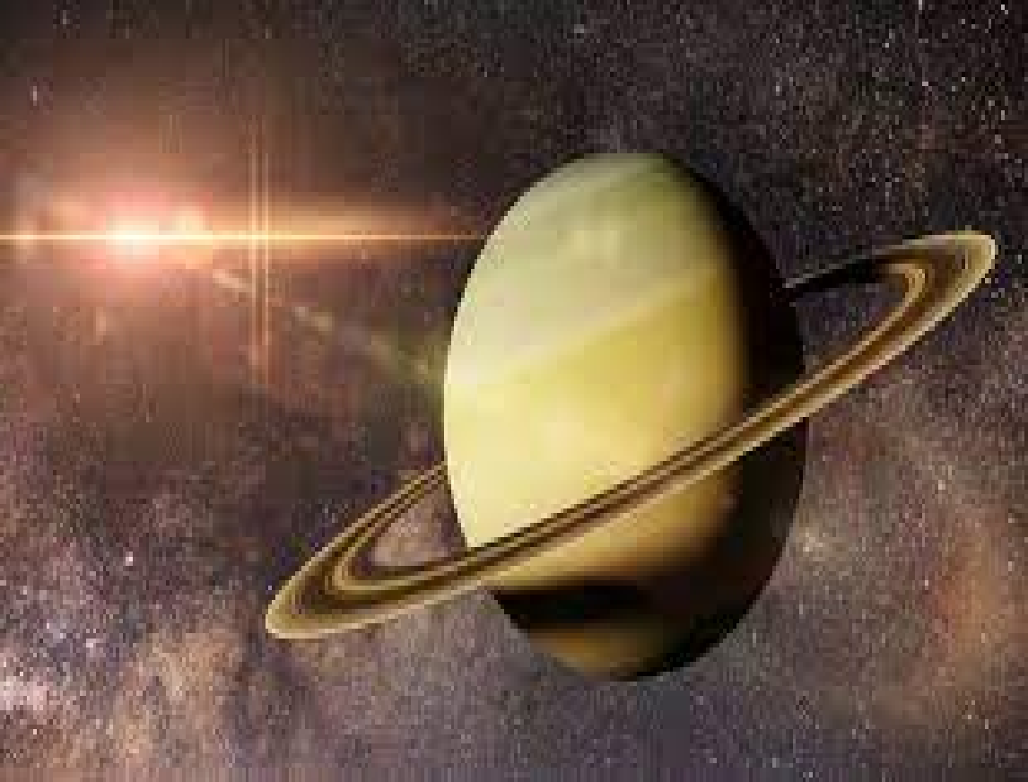

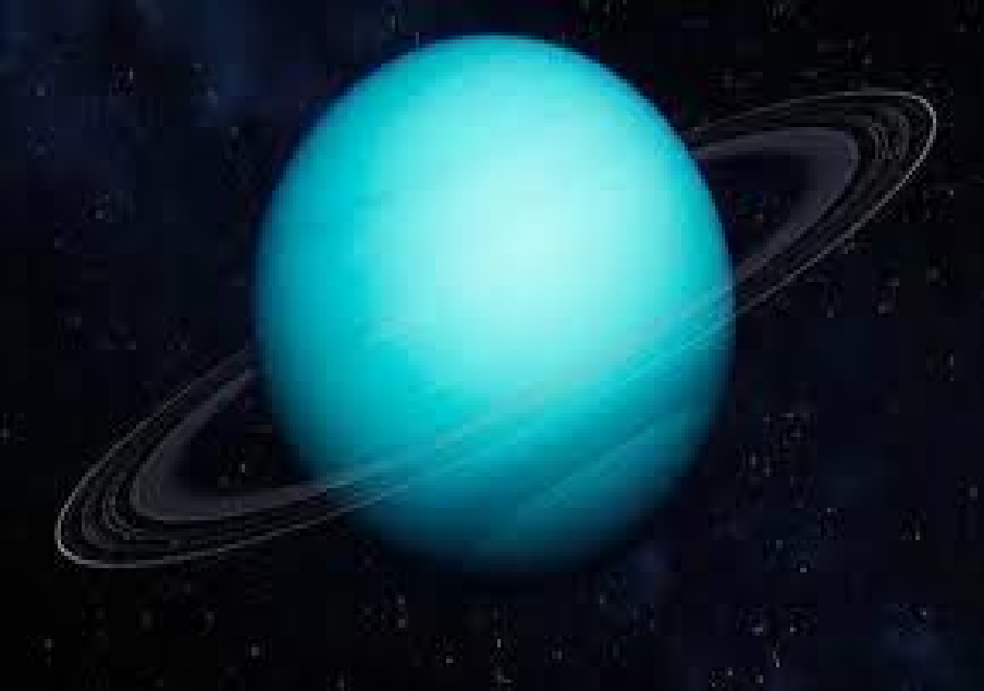

Księżyc .
Księżyc to naturalny satelita Ziemi .
Okrąża Ziemię i odbija światło słoneczne . W zależności gdzie się znajduje przybiera różny ,,Kształt"
Rodzicu , wytłumacz to zjawisko !

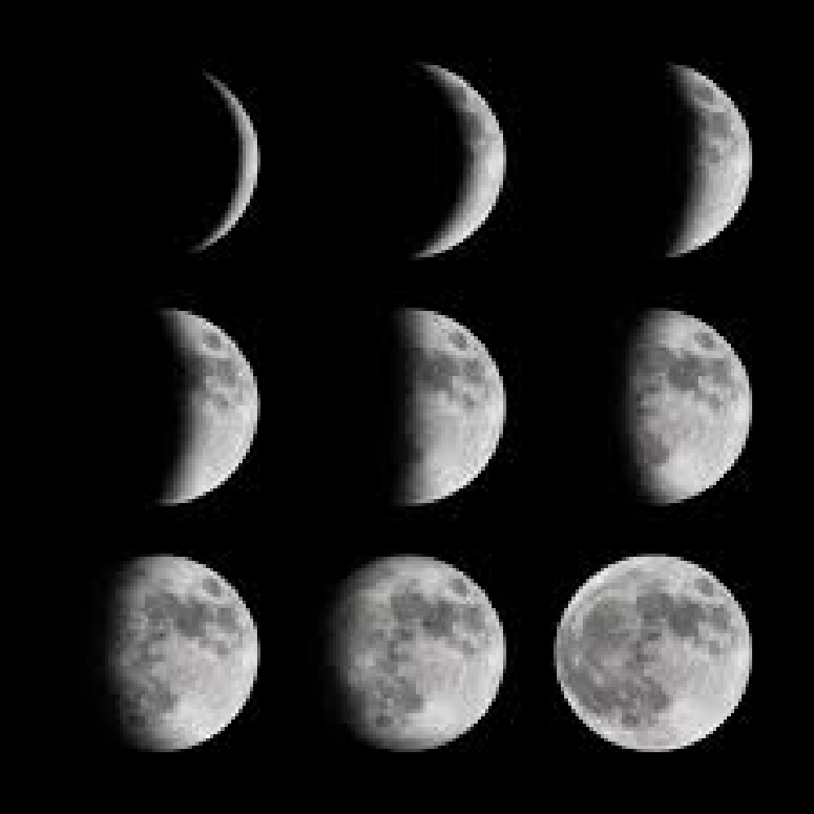

A to Ziemia i księżyc widziany w dali .

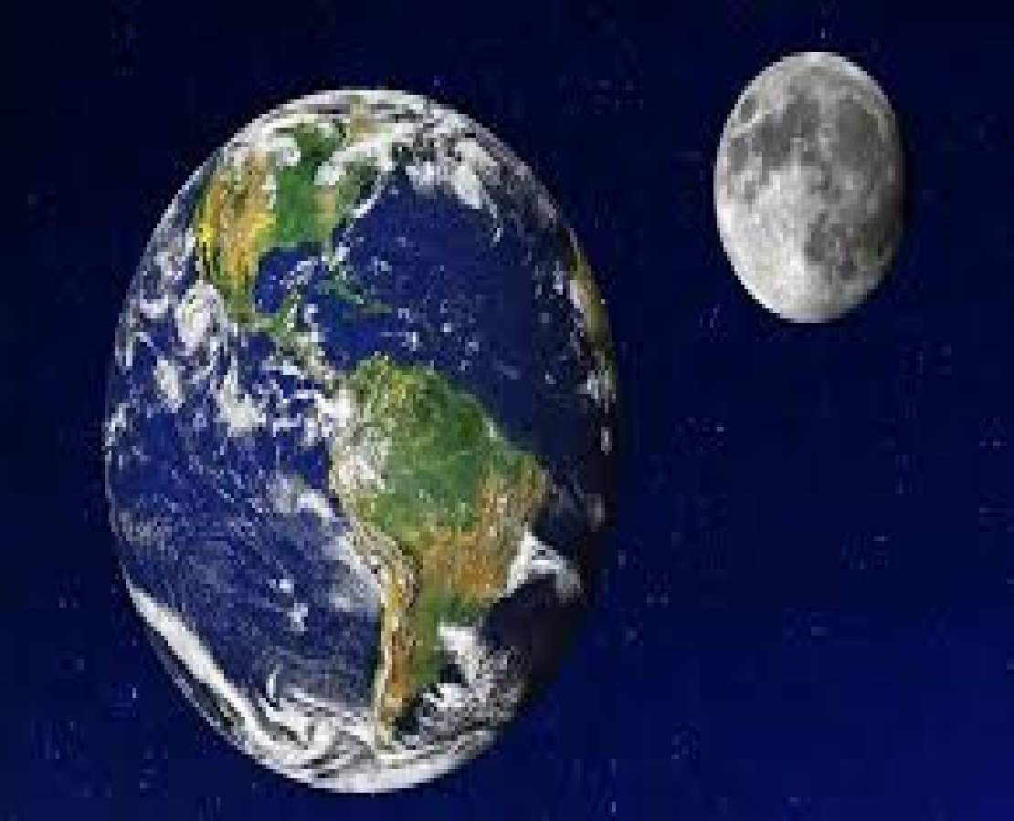

6.Karta pracy,cz.3,nr72.
Pokoloruj pola na wskazane kolory i popatrz jaki powstał rysunek.

7.Pokoloruj obrazek ziemi.

Pokoloruj Ziemię .

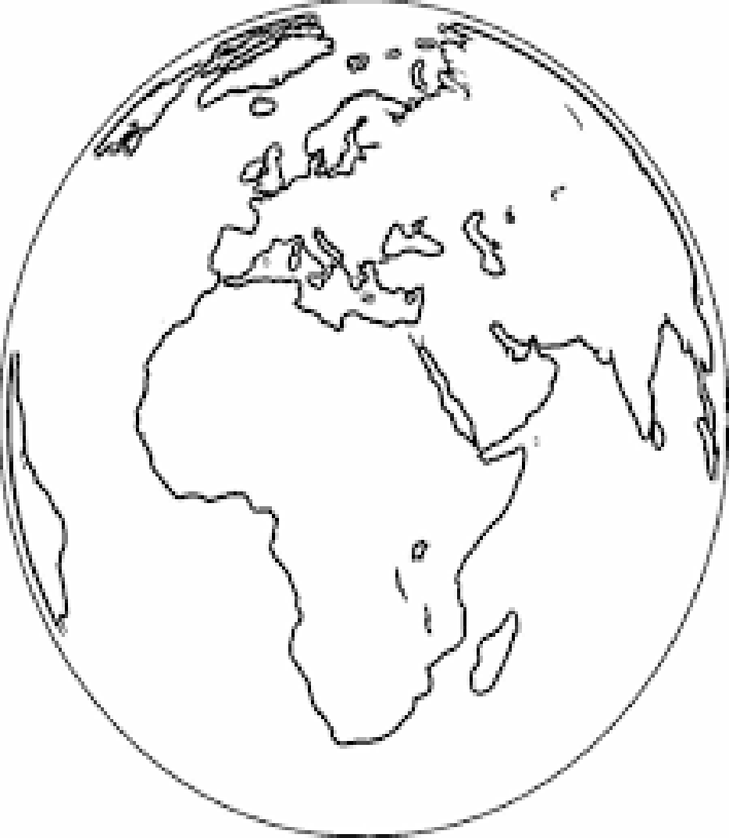

Posłuchaj kosmicznej muzyki .

https://youtu.be/TvCmmXUr36E

Życzę owocnych zajęć !

